ВСР 2.1

Сделать описание рабочего места программиста

Выполнил Кузнецов Антон

ИВТ 3 курс, 2021

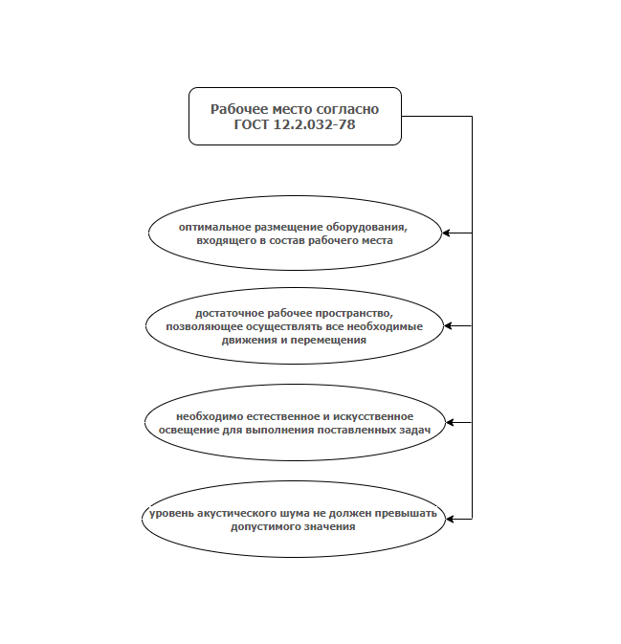

Главными элементами рабочего места программиста являются письменный стол и кресло. Основным рабочим положением является положение сидя. Рабочее место для выполнения работ в положении сидя организуется в соответствии с ГОСТ 12.2.032-78.

Рабочая поза сидя вызывает минимальное утомление программиста. Рациональная планировка рабочего места предусматривает четкий порядок и постоянство размещения предметов, средств труда и документации. То, что требуется для выполнения работ чаще, расположено в зоне легкой досягаемости рабочего пространства.

Моторное поле - пространство рабочего места, в котором могут осуществляться двигательные действия человека.

Максимальная зона досягаемости рук - это часть моторного поля рабочего места, ограниченного дугами, описываемыми максимально вытянутыми руками при движении их в плечевом суставе.

Оптимальная зона - часть моторного поля рабочего места, ограниченного дугами, описываемыми предплечьями при движении в локтевых суставах с опорой в точке локтя и с относительно неподвижным плечом.